Мастер класс.

Изготовление ракеты из бумаги в техники оригами

Цель : Изготовление ракеты техникой оригами

Задачи : Развивать творческие способности. Совершенствовать умение складывать ракету из бумаги

Материал для работы :
1. Цветная бумага разного цвета и формата
2. Клей
3. Ножницы
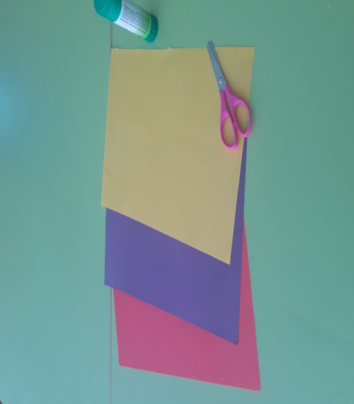
В преддверии праздника «Дня космонавтики» я предлагаю изготовить с детьми ракету из бумаги, эта работа развивает у детей мелкую моторику, фантазию, умение работать в коллективе, оказывать помощь друг другу, украшать свою работу дополнительными материалами.
Ход.
1 шаг : Берём половину стандартного листа
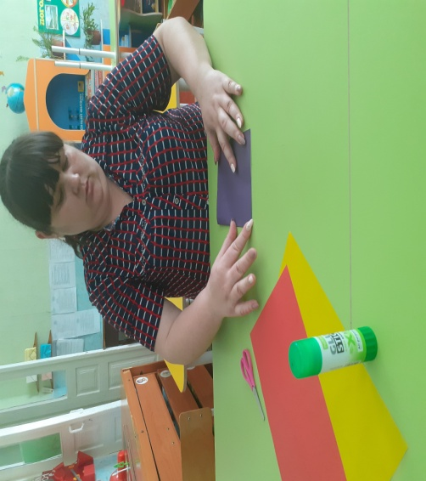

2 шаг : Складываем его два раза пополам
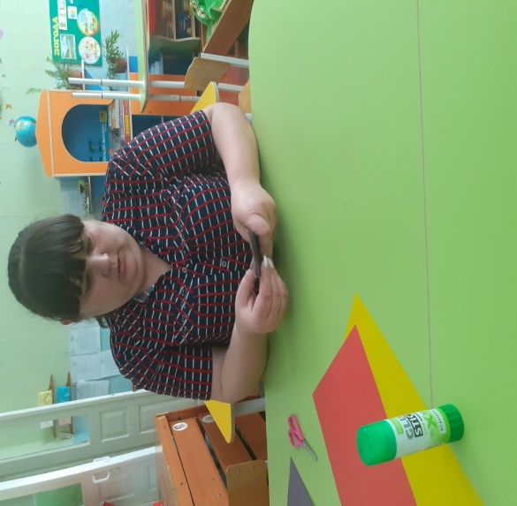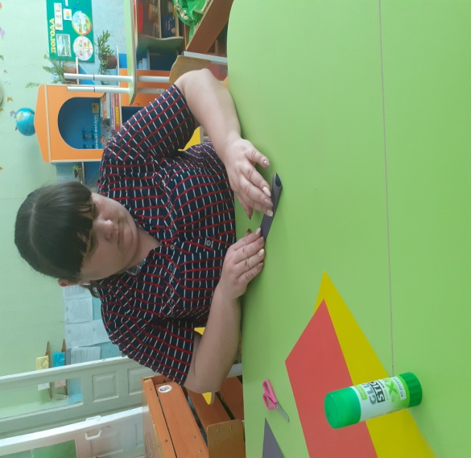

3 шаг : Сгибаем уголки
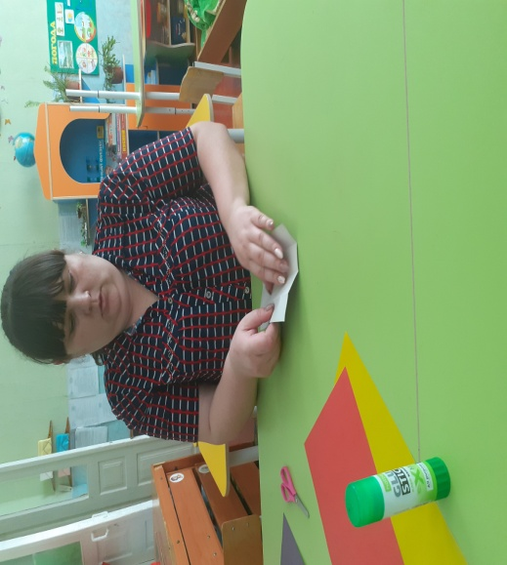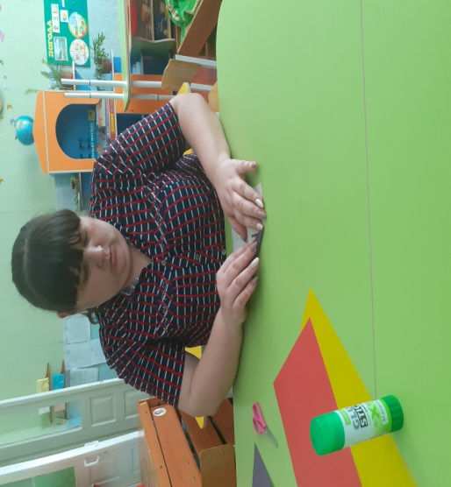
4 шаг : Согнуть по линиям сгиба
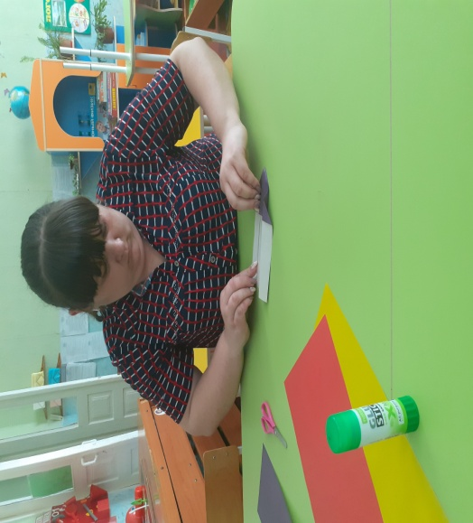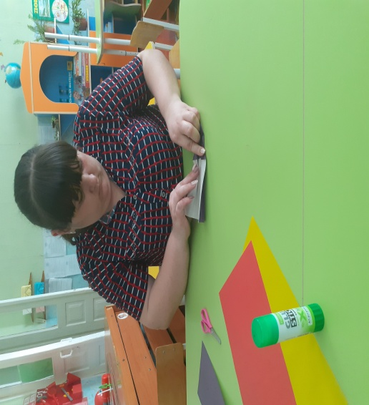
5 шаг : сложить бумагу гармошкой и вырезать иллюминаторы, из красной бумаги вырезать квадрат и надрезать его не до конца. Готовые детали наклеить на ракету.

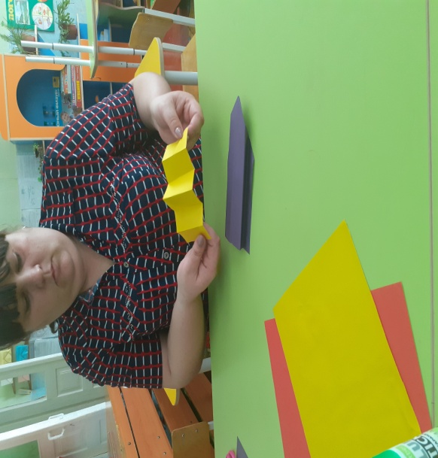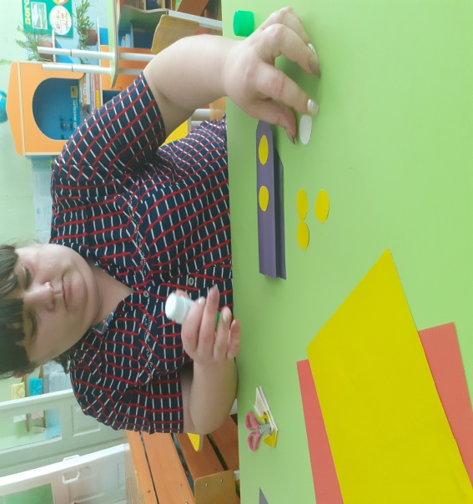
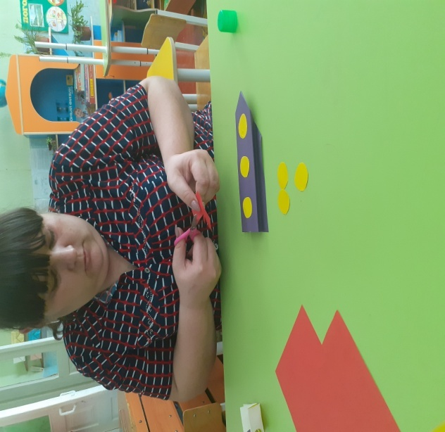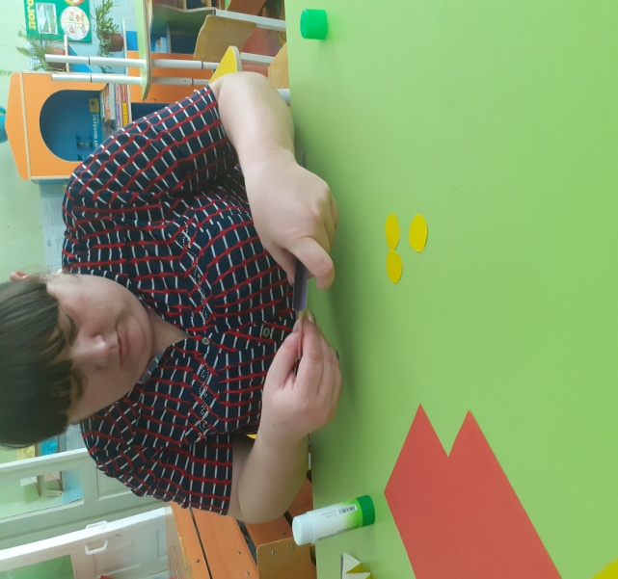

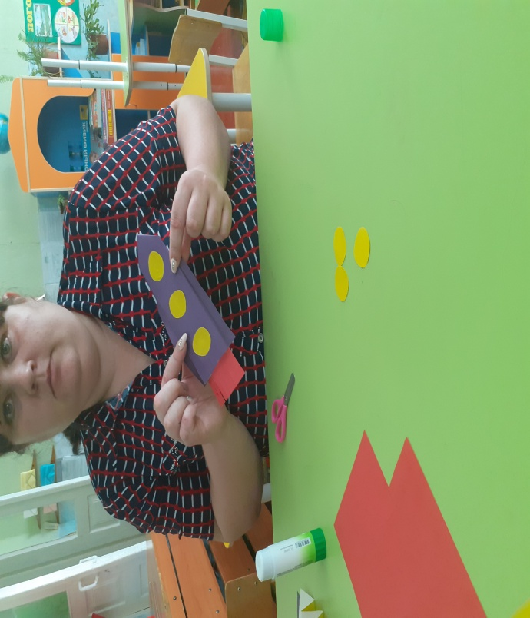
Ракета готова!!!

